**侯选人中小企业声明函**

第1中标候选人：利水工程咨询有限公司：

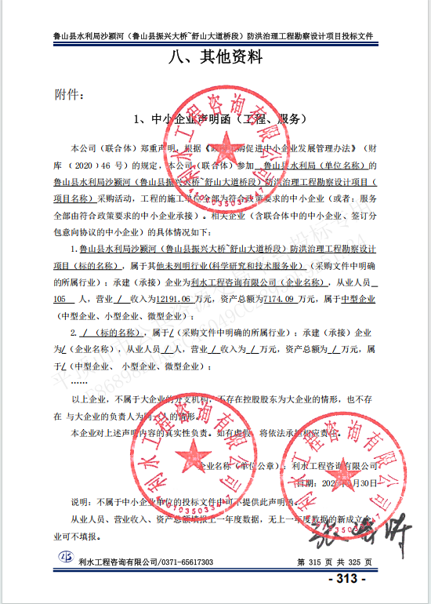

第2中标候选人：周口市水利勘测设计院

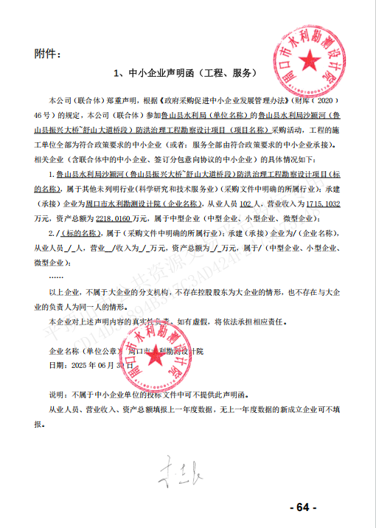

第3中标候选人：信阳市水利勘测设计院

